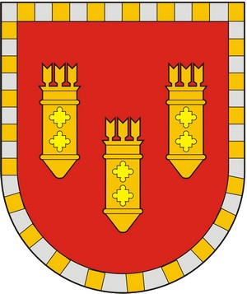

ЧУВАШСКАЯ РЕСПУБЛИКА
СОБРАНИЕ ДЕПУТАТОВ АЛАТЫРСКОГО МУНИЦИПАЛЬНОГО ОКРУГА ПЕРВОГО СОЗЫВА
ЧӐВАШ РЕСПУБЛИКИ

УЛАТӐР МУНИЦИПАЛИТЕТ ОКРУГӖН ПӖРРЕМӖШ СОЗЫВ ДЕПУТАЧӖСЕН ПУХӐВӖ

РЕШЕНИЕ

«30» января 2024 года г. Алатырь № 28/1

О возложении временного исполнения обязанностей на период временной нетрудоспособности главы Алатырского муниципального округа

Собрание депутатов Алатырского муниципального округа Чувашской Республики

РЕШИЛО:
1. На период временной нетрудоспособности главы Алатырского муниципального округа временное исполнение обязанностей главы Алатырского муниципального округа с 30 января 2024 года возложить на Фролова Семёна Викторовича – первого заместителя главы администрации – начальника Управления по благоустройству и развитию территорий администрации Алатырского муниципального округа Чувашской Республики.

Председатель Собрания депутатов

Алатырского муниципального округа Павлёнков С.В.

